EUROPA – PAŃSTWA EUROPEJSKIE /powtórzenie/

Zad.1 - Zapoznaj się z mapą Europy:

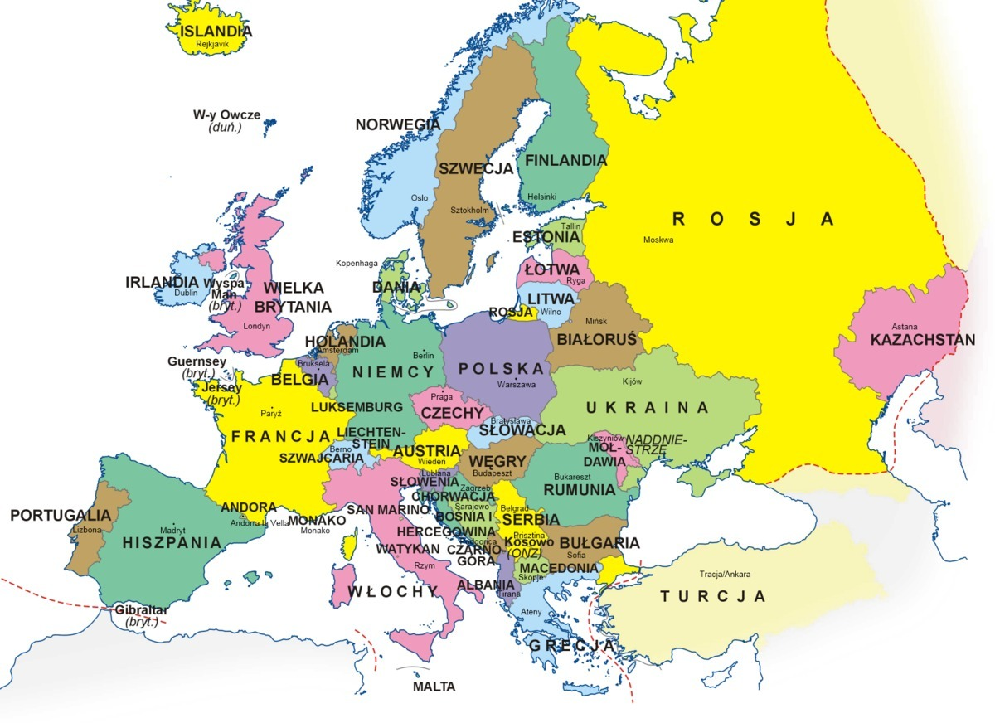

Zad. 2 Wydrukuj mapę i wpisz państwa które uda Ci się znaleźć. Polskę podpisz i zamaluj na czerwono. Zdjęcie wykonanej mapy wyślij mi proszę na telefon: 884 789 579, lub na whatsapa albo mesengera gdzie mamy stworzoną Naszą grupę, lub na moją pocztę: kaska.berent@poczta.onet.pl
Ps- jeśli nie masz drukarki, to wypisz na kartce /lub w zeszycie/ państwa Europy, które uda Ci się odszukać na kolorowej mapce. W razie problemów czy pytań proszę o telefon.

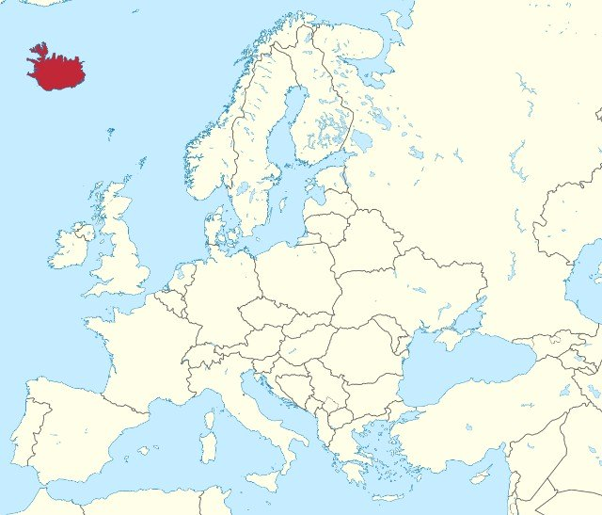

Zad 3. Rozpoznaj na zdjęciach miasto Europy i na osobnej kartce napisz jego nazwę, np. 1 – Warszawa
/Praga, Berlin, Paryż, Londyn, Warszawa, Rzym/

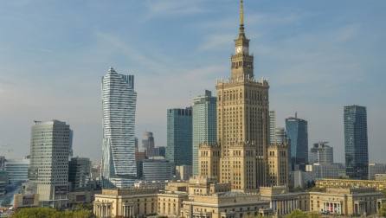
1 2 3

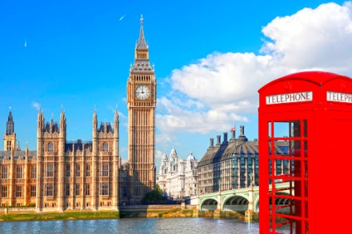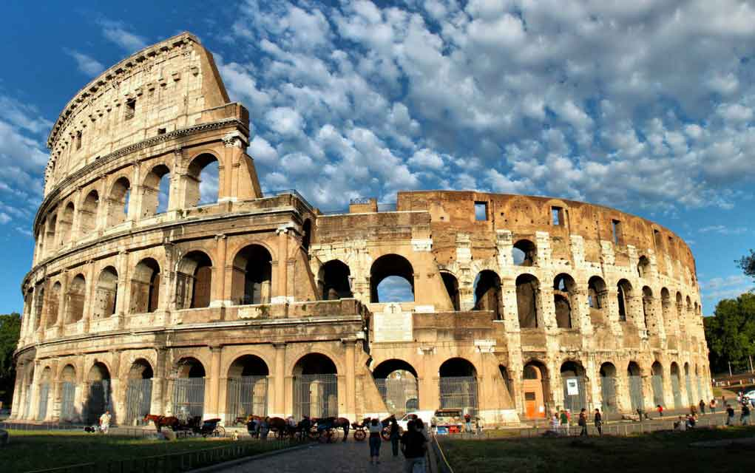
4 5 6

Nie drukuj proszę zdjęć, napisz na kartce /lub w zeszycie/, jakie to miasta:

1.
2.
3.
4.
5.
6.

Pozdrawiam.
Katarzyna Berent.

